МУНИЦИПАЛЬНОЕ ОБЩЕОБРАЗОВАТЕЛЬНОЕ УЧРЕЖДЕНИЕ
«СРЕДНЯЯ ОБЩЕОБРАЗОВАТЕЛЬНАЯ ШКОЛА № 8»
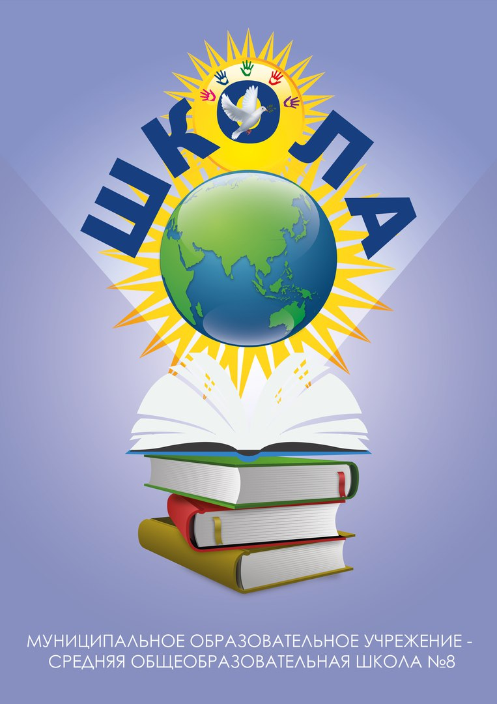
г. КЛИНА МОСКОВСКОЙ ОБЛАСТИ
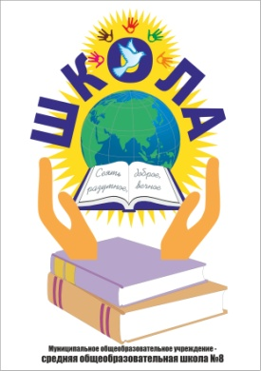

Ежемесячная газета коллектива учителей,
сотрудников и школьников
Выпуск № 64 сентябрь2019г.

Главный редактор газеты Татьяна Алексеевна Гадяцкая

Наши корреспонденты задали вопрос обучающимся в 1 - х классов.  Кто такой педагог?  - помощник домового человек, который учит,  - человек с заячьими ушками;  - старый писатель  - учитель, который может тебя понять  - человек, который научит и поймет человек, который научит писать, считать и буквы изучать такая кошка с бантиком из ушей | Идеальный учитель…  - Не кричит, добрый, любит, не задает домашнее задание, не заставляет учить литературу, меньше диктует на уроке, чаще вызывает к доске.  - Добрый, отзывчивый и симпатичный  - Понятно объясняет темы; у каждого класса свой  - Понимающий, веселый, с чувством юмора Общительный, может найти общий язык с учениками, с чувством юмора Требовательный, строгий и понимающий Ориентированный на военную дисциплину, здраво мыслящий, излагающий мысли ясно и понятно, понимающий ученика, харизматичный Должен быть хорошим человеком, который понятно объясняет тему, в меру строгий, не раздражительный, чтобы можно было после уроков подойти и переспросить, чувствовалась отдача
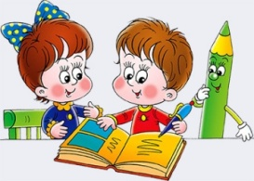

Корреспондент газеты Бурлуцкая Дарья

Характеристика учеников в зависимости от знака зодиака  Овен  Овну трудно усидеть на месте, тем более соблюдать правила поведения. Он схватывает идею того, что говорит учитель, и развивает ее самостоятельно.  Телец  Тельцов любят большинство преподавателей. Они усидчивы, прилежны, исполнительны.  Близнецы  Близнецы - шустрые, подвижные как ртуть ученики. В процессе урока они успевают переделать кучу дел, при этом слышать то, что говорит учитель.  Рак  Ученье Рака зависит от его внутреннего состояния. Если преподаватель не нравится, успеваемость по этому предмету может упасть практически до нуля.  Лев  Львы уверены в том, что они все знают и умеют лучше всех,. В этом случае нет элемента соревнования, борьбы за лидерство, что свойственно Льву.  Рыбы  Рыбки обычно пугливы и слишком впечатлительны, поэтому их способности раскрываются не сразу, им вначале необходимо "вжиться" в среду. | Дева  Самые старательные ученики бесспорно Девы. Умненькие, смышленые, в меру шустрые, но в целом послушные. У учителей обычно не возникает с ними проблем  Весы  Весы, как и любой воздушный знак, любознательны и легко схватывают информацию. Учеба дается им достаточно легко. Но для того, чтобы избежать поверхностности знаний, им необходимо знать, для чего им нужны те или иные знания.  Скорпион  Скорпион обычно прилежный ученик, но при этом очень своенравный, безоглядно отстаивающий свое понимание справедливости.  Стрелец  Учеба Стрельцу дается легко, но это не значит, что он будет круглым отличником. Стрельца невозможно заставить что-то выучить. Он предпочитает заниматься тем, что ему интересно, игнорируя все остальное.  Козерог  Козероги - мечта учителей. Прилежны, упорны, целенаправленны, серьезны не по годам. Но упрямы.  Водолей  Умнику Водолею учение обычно дается легко, даже слишком. В силу своей природной любознательности в школу он приходит неплохо подкованным, многое он умеет как бы сам по себе.  Корреспондент газеты Перунов Матвей

5 октября  День Учителя – это праздник дорогих тебе людей, к которым ты привязан и даже полюбил.  Учитель – слово, которое у каждого ассоциируется с самым первым учителем. Но учитель – не просто работник школы, а человек, который тебе дорог, он открывает перед тобой мир нового, необъятного, захватывающего.  День Учителя – наверное, самый известный профессиональный праздник в нашей стране. | Раньше он всегда отмечался в первое воскресенье октября, но с 1994 года за Днем Учителя «закрепили» постоянную дату – 5 октября, когда этот праздник отмечают более чем в ста странах мира.  Однако есть государства, в которых дата праздника отличается от общепринятой. Так в Аргентине в память Доминго Фаустино Сармьенто, «наставника Латинской Америки», праздник отмечается 11 сентября, а в Тайвани 28 сентября — в день рождения Конфуция.  Корреспондент газеты Кочарян Лианна

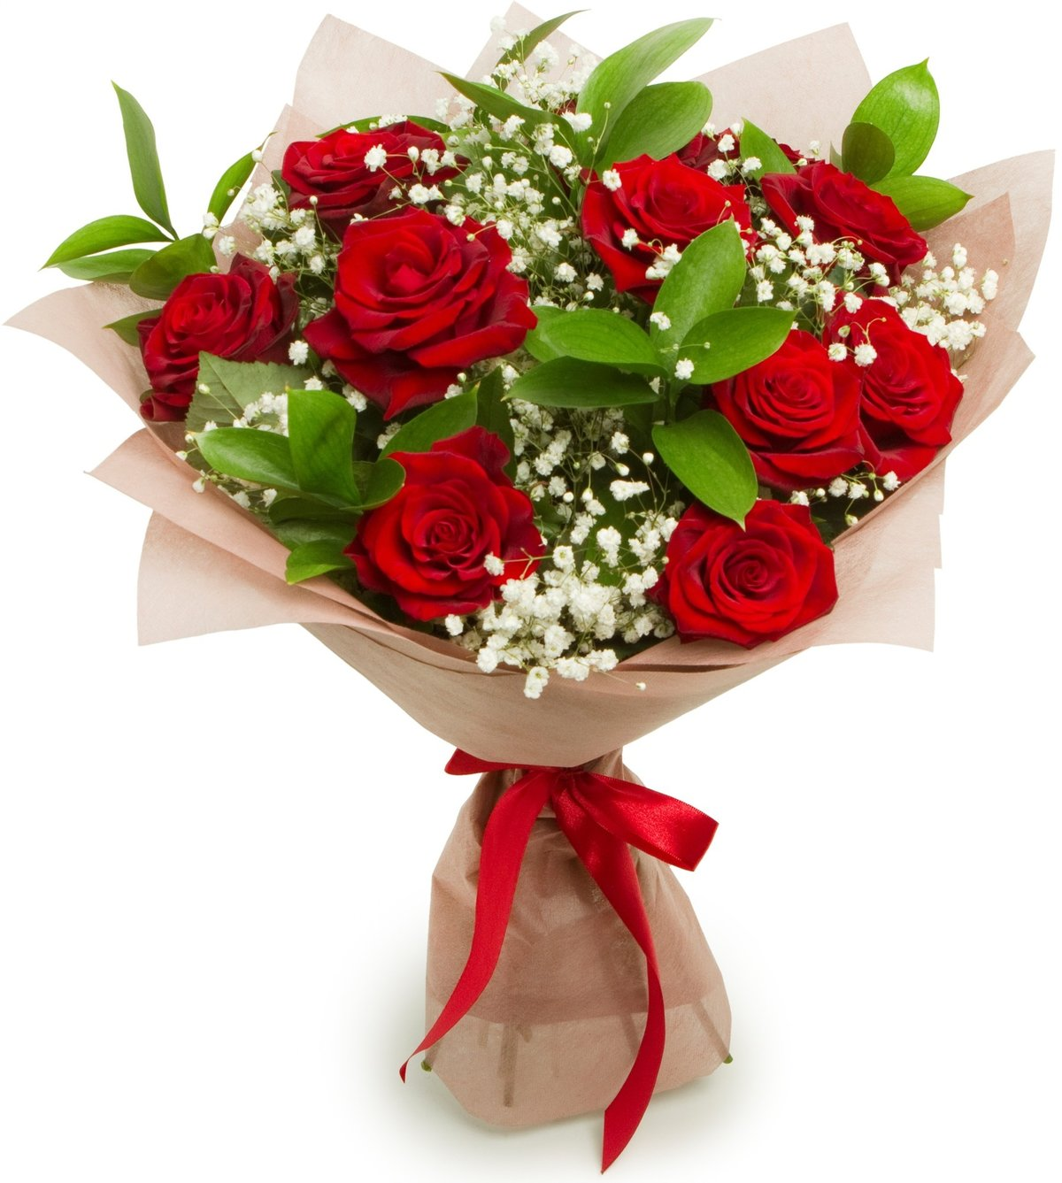
Школа – это место, в которое мы приходим каждый день. В школе мы учимся и получаем знания. Классный руководитель в школе, как наша вторая мама. Каждый день я прихожу туда, меня встречают самые лучшие друзья, с которыми мне хотелось бы дружить всегда. Каждый год в школу приходят новые ученики и тоже начинают учиться. Школа для меня – это второй дом! Там я провожу почти столько же времени, как и дома. Я считаю, что жизнь была бы немного скучнее, если бы мы не ходили в школу.
Корреспондент газеты Ефанова Екатерина

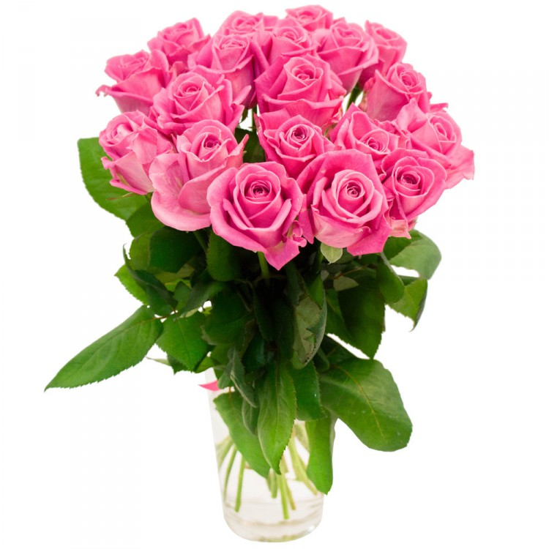
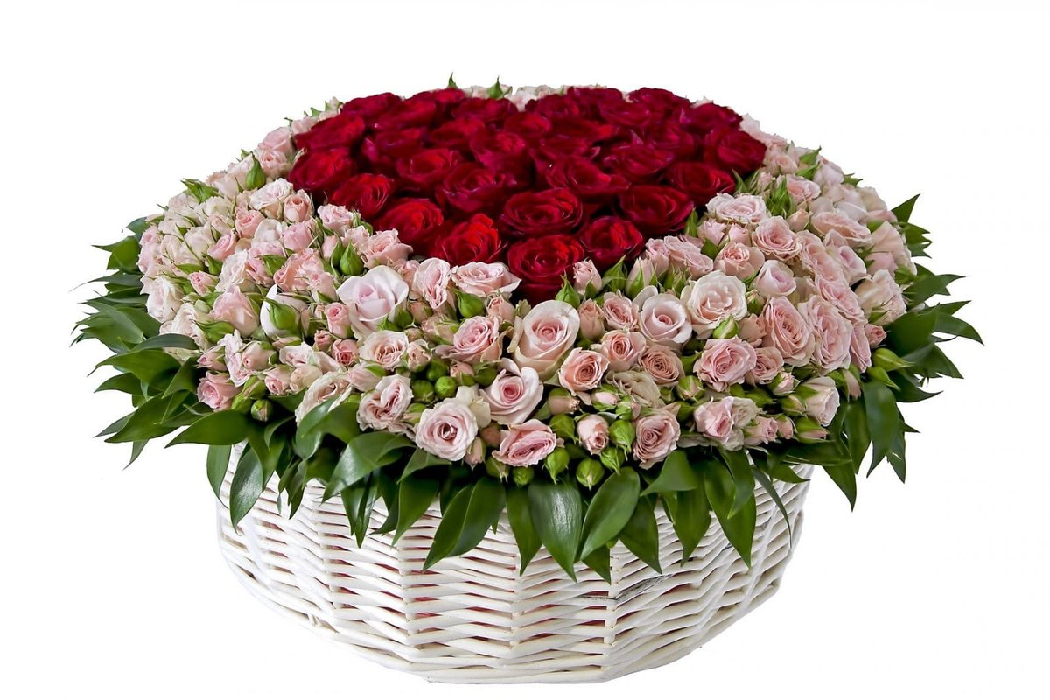
Почему так любим и почётен этот праздник во всём мире? Кто же такой учитель? (о профессии) Учитель – уникальная профессия, вне времени, моды и географии, профессия, имеющая тысячелетнюю историю, одна из самых уважаемых и ценимых в обществе. У каждого человека, живущего на земле, есть или были учителя. Учитель был у строителя и президента страны, у повара и математика, у портнихи и космонавта. Учитель – это гораздо больше, чем просто профессия, это состояние души и желание передавать свой опыт другим людям! Учитель - это человек, который с самого раннего детства находится рядом, помогает узнать новое, раскрыть способности, найти свой путь. Педагог первым замечает и первые успехи, и первую любовь. Они работают с годовалыми малышами детского сада, подростками, студентами, и даже с теми, кто, уже имея стаж, хочет повысить квалификацию. Только под чутким руководством учителей каждый ребенок стремительно развивается, получает знания и учится их использовать с пользой. На востоке слово «учитель» пишут с большой буквы, таким образом выражая глубокое уважение и почтение к людям данной профессии. Действительно, настоящий учитель — это не только человек, который учит детей наукам, он сам — пример для подражания во всех смыслах — нравственном и духовном. Воспитание достойного молодого поколения — это миссия, это цель жизни каждого учителя. Настоящий учитель — это не просто человек, дающий знания, — это человек, полностью отдающий себя детям. Учителем стать невозможно, им надо родиться! В наше время компьютерных технологий часто родители пытаются переложить львиную долю обучения на плечи компьютеров. Но ни один компьютер не заменит личности

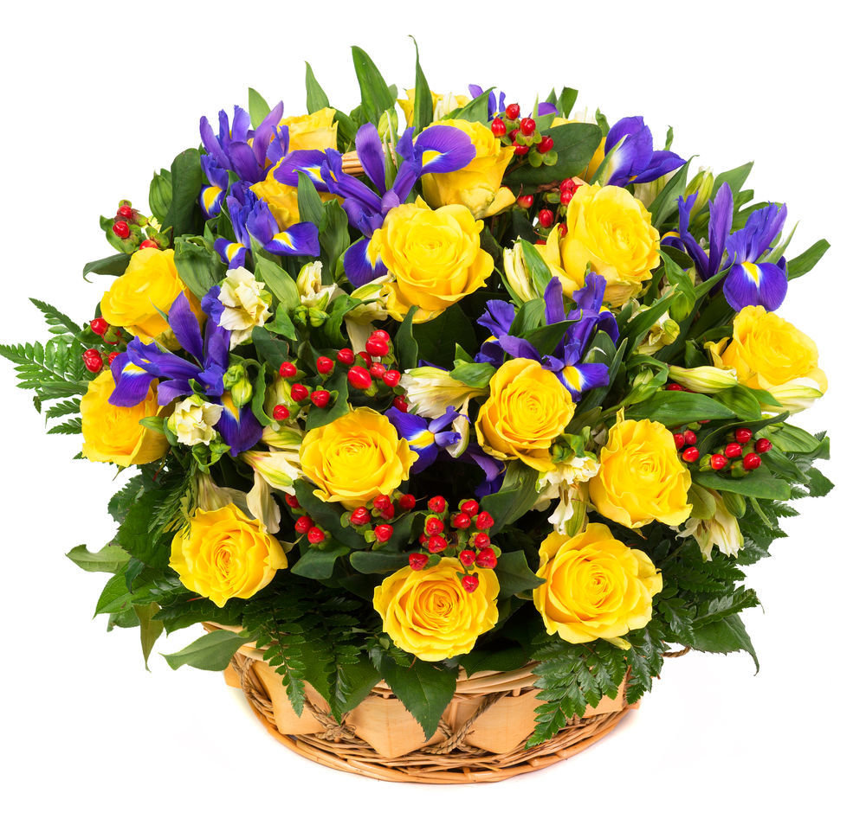
учителя. Пока существуют дети, до тех пор необходим человек — учитель — наставник, который объяснит и подскажет, как выйти из сложной ситуации. Призвание настоящего учителя в том, чтобы не только дать человеку образование, но и сохранить в нём главное — человечность, передать своему ученику лучшие идеи человечества, для того чтобы ученики, которых он обучает, стали личностями мыслящими, самостоятельными, творческими, духовно богатыми. Работа учителя требует колоссального терпения и постоянного профессионального совершенствования, ее значение для формирования и развития общества невозможно переоценить. Труд учителей и преподавателей заслуживает глубокого признания и благодарности. Это ещё и настоящее искусство. Каждый человек, знаменитый и не очень, начинает свой путь в большую жизнь с первого урока, на котором первая учительница рассказывает, что ждёт его в будущем.

Корреспондент газеты Шурдук Дарья

Дорогие наши учителя! Поздравляем вас с Всемирным днем учителя! Высоко ценим щедрость ваших любящих сердец, ваше терпение и понимание, преданность делу и любовь к нам — своим ученикам! Желаем крепчайшего здоровья, бодрости тела и духа, радости от вашего нелегкого труда и всяческих удач в личной жизни! Пусть вас окружают уважение и любовь, доброжелательность и милосердие, жизнерадостность и наша благодарность!
Ваши любимые ученики

